暑期“三下乡”大学生志愿服务社会实践活动
简 报
（第7期）
2013年级暑期社会实践项目办编 二〇一五年七月十四日

【团队风采】七月阳光—KD007
地点：江苏省溧水人民医院
时间：2015年7月14日
7月14日，实践小队在溧水区人民医院开展了最后一次实践活动，这可以算是四年制同学的最后一次实践活动，明年的暑假大家也都实习了，所以大家都格外珍惜这次的实践活动。
在炎热的天气里，大家依旧很努力的做着自己的事情，预防的同学积极的看着科室的化验单；康复的同学则在仔细的了解到康复的器械的使用方法和注意事项；临床的同学，则是在自己的科室跟着医生的后面查房和进行一些会诊；护理的同学则很认真的进行一些操作，量血压、测体温已经做的得心应手；药学的同学则能够熟悉药品的摆放规则和保管的规则。
通过这次为期7天的实践活动，大家都能够很快的融入到医院的生活和习惯中，为以后的实习打下了基础。而且，在实践活动中，能够很好的熟悉各自专业的相关知识和服务对象。这次的收获足以让队员受益终生。本次的活动结束，七月阳光实践小分队会迈出更大的步伐！
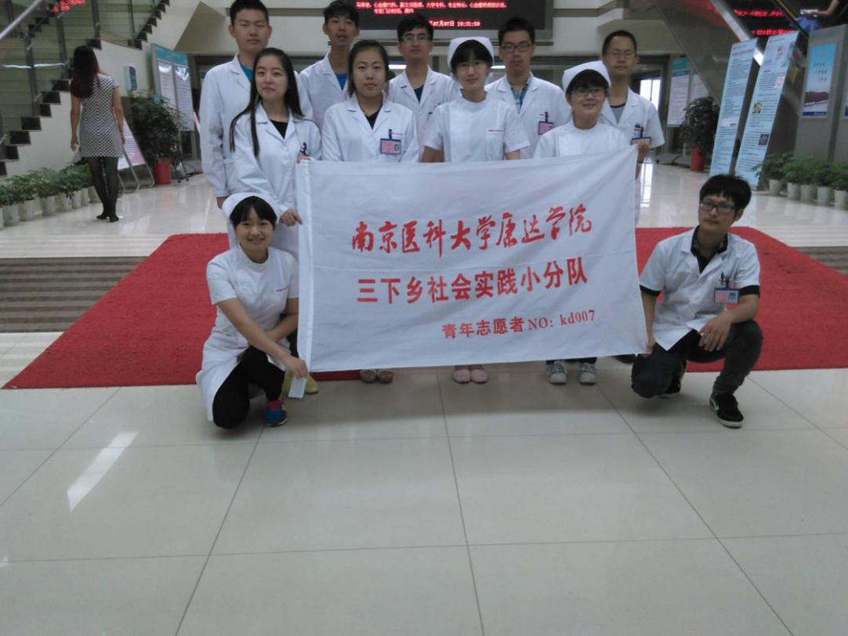
上图为团队成员在医院前的集体合影

--2015年7月14日整理发稿 通讯员：齐行

[实践要闻]人民医院见习—KDO67
地点：江苏省建湖县人民医院
时间：2015年7月14日
2015年7月14日早上7点半，KD067实践小分队的同学们聚集在一起，为这七天的实践做一个总结。
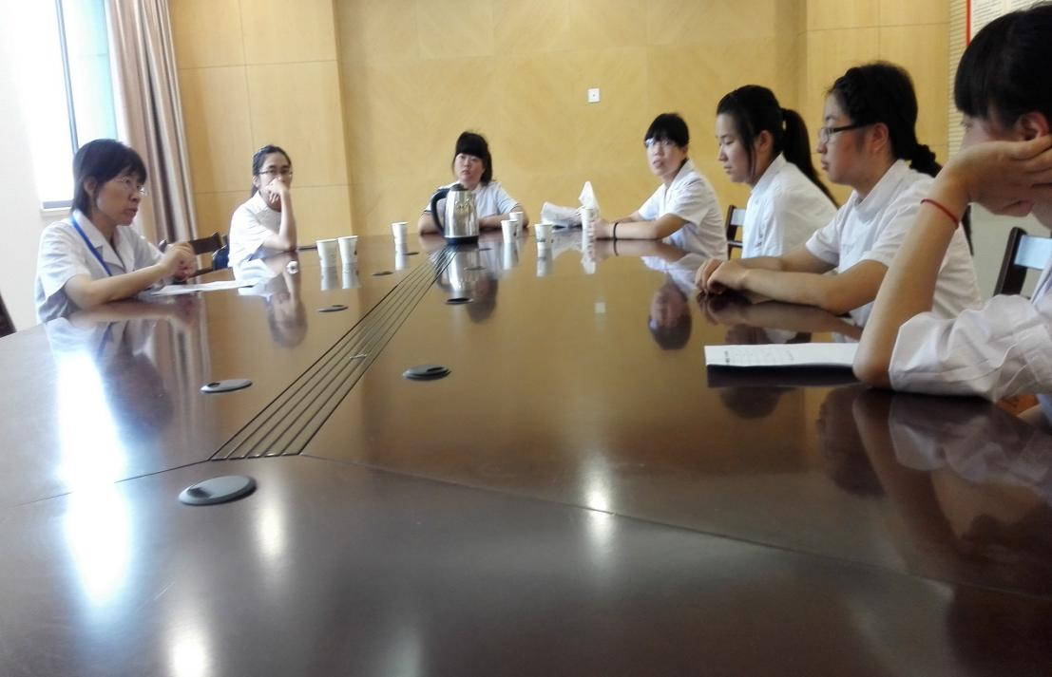
上图为团队成员在医院进行工作总结的集体合影
首先由陈主任对同学的工作给予简单的总结，然后，由队长薛帆给我们开了一个会议，会议内容主要是对7月6日到7月14日同学的的表现给予评价，表彰了实践中积极负责的同学，并对不足予以纠正；分析了实践中同学们遇到的各种问题，尤其是在处理医患纠纷上，并就具体案例让同学们参与讨论，让同学们更深刻的理解沟通的重要性。最后，在队长薛帆的带领下，向这些天给予同学指导和帮助的工作人员表示深深的感谢，同学们在一起拍照留念后解散，结束了这次爱心实践。

--2015年7月14日整理发稿 通讯员：陆莹

你好•板桥—KD076
地点：江苏省南京市板桥
时间：2015年7月14日
7月14日是南京医科大学康达学院水乡•板桥实践团队暑期社会实践活动“探寻地方文化，传承地方文化”的第四天,今天我们参观了一个古老的大宅院——成家大司马府。
成家大司马府初建于明朝永乐年间（公元1403-1424年），洪熙元年（公元1425年）正式改建为大司马府。这座大司马府的第一位主人为赠封兵部尚书成琎。现在经过复建的成家大司马府已对外开发，利用复建的成家大司马府部分用房成立的兴化市非物质文化遗产陈列馆也将对外展览。
刚刚进门时同学们听闻需要门票，心疼不已，但是参观之后都觉得物有所值，大司马府古色古香，六进的大院子，让人有种迷宫的感觉，但又处处相通，此处无路自有蹊径。
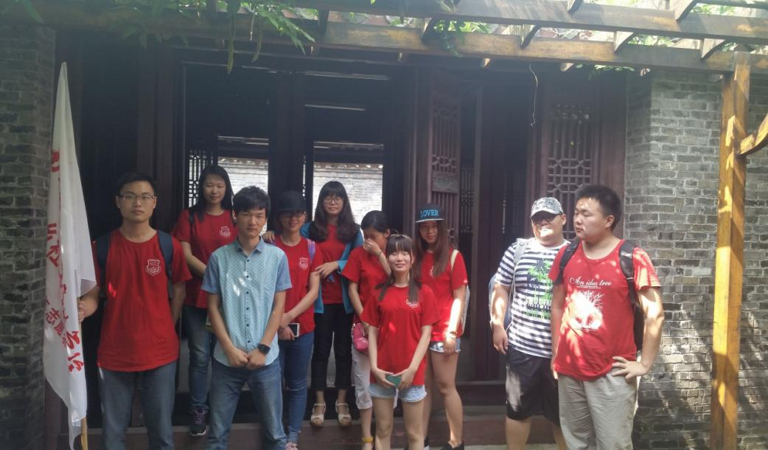
经过参观，我们看到了千年以来，板桥盛名不衰，留下沧桑变迁的背影，也感受到板桥在新时代下新的气息。

--2015年7月14日整理发稿 通讯员：孙建宇

审 稿： 邢 娜 葛余峰
文字编辑： 程雨欣 朱 婷

